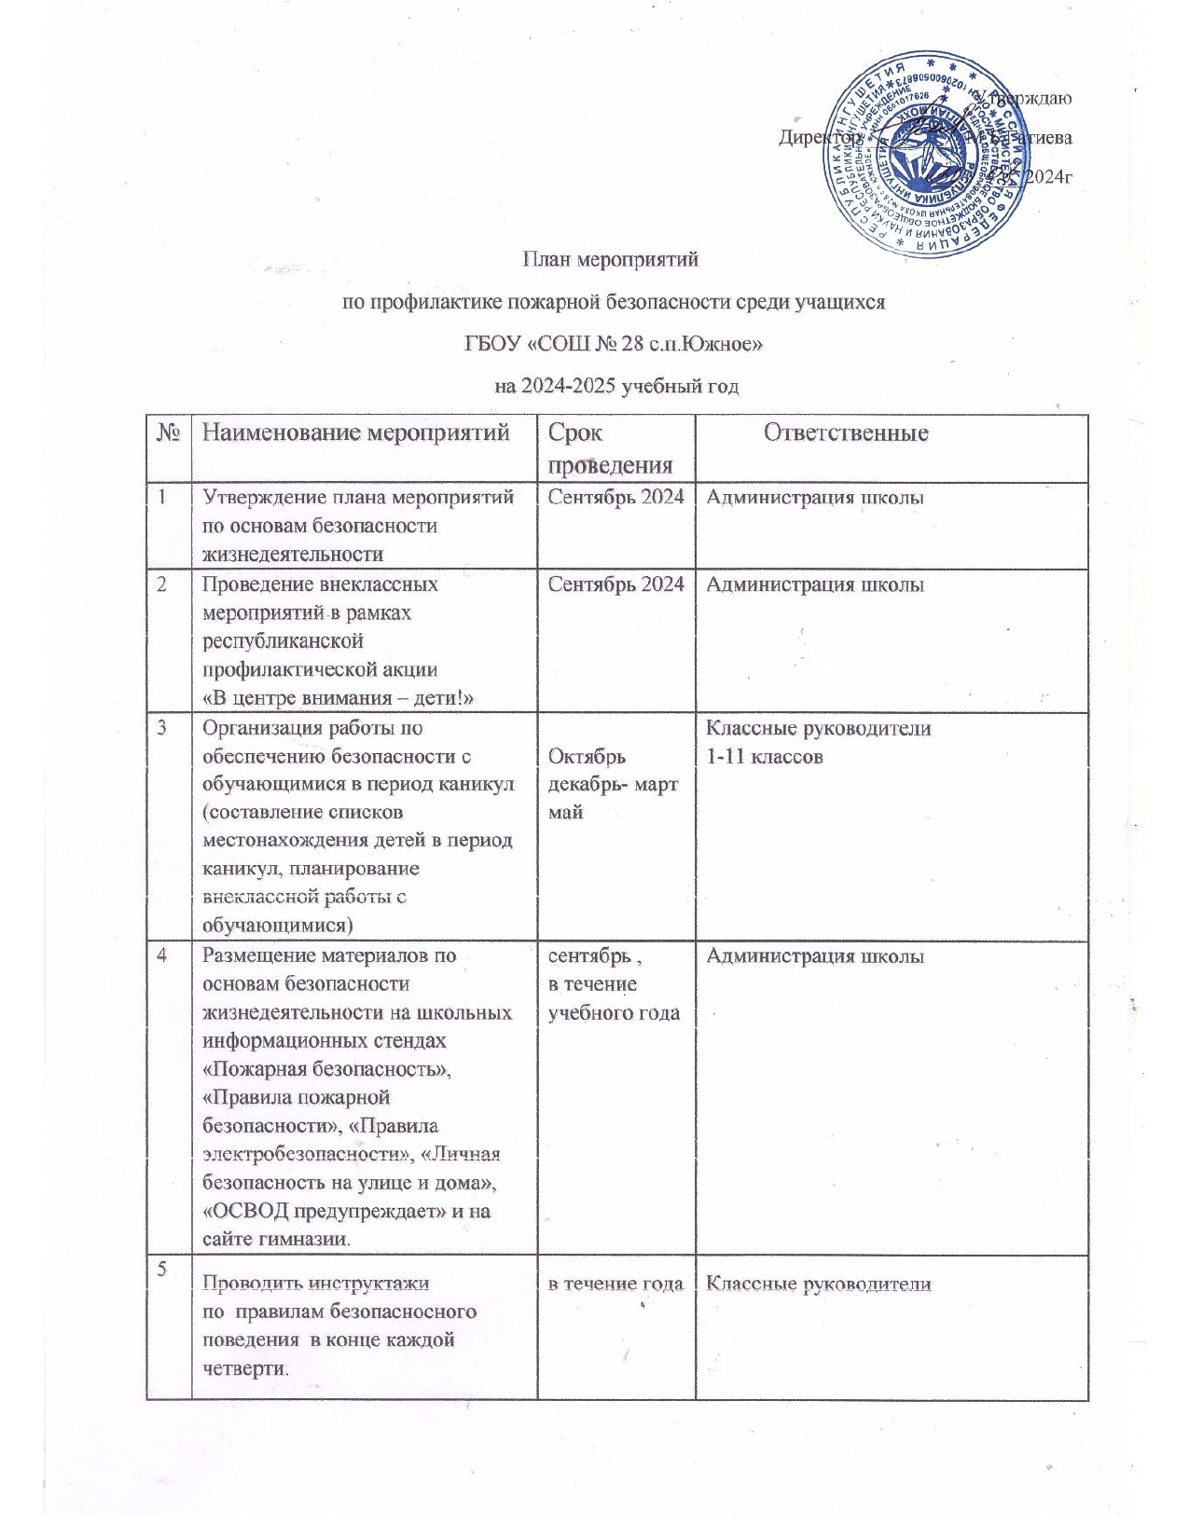

|  |  |  |  |
| --- | --- | --- | --- |
| 6 | Проводить план отработки эвакуации учащихся. | 2 раза в год | Зам. директора по вр |
| 7 | Держать на контроле условия проживания детей из многодетных семей | в течение года | Классные руководители 1-11 классов |
| 8 | Следить за посещением занятий учащимися 1-11 классов, своевременно информировать | постоянно | Классные руководители 1-11 классов |
| 9 | Принять участие в районном  конкурсе детского творчества “Спасатели – глазами детей” |  | Педагог-психолог |
| 10 | Проводить инструктажи педагогических работников, учащихся, воспитанников, обслуживающего персонала мерам пожарной безопасности и безопасности жизнедеятельности в учреждениях образования при: проведении культурно-массовых мероприятий, при выезде детей на оздоровление в другие регионы и за пределы республики,  при посещении детьми летних пришкольных оздоровительных лагерей  и т.д. | в течение учебного года | Заместитель директора по воспитательной работе |
| 11 | С началом летних школьных каникул предусмотреть проведение  мероприятий с учащимися школ  по предотвращению гибели и травматизма детей при возникновении пожаров и других чрезвычайных ситуаций | май | Заместитель директора по воспитательной работе |
| 12 | Принять  участие в  Республиканских акциях:   «Безопасность в каждый дом» | январь-февраль | Заместитель директора по воспитательной работе |
| 13 | «Внимание всем!» (приуроченную к Всемирному дню гражданской обороны) | март | Классные руководители |
| 14 | Не оставляйте детей одних» (приуроченной к Международному дню защиты детей) | май-июнь | Классные руководители |

|  |  |  |  |
| --- | --- | --- | --- |
|  |  |  |  |
|  |  |  |  |
|  |  |  |  |
|  |  |  |  |